**INSCRIPTION AUX « RENCONTRES PERFORMANCE » SUR LE THEME DU TIR EN POSITION COUCHE**

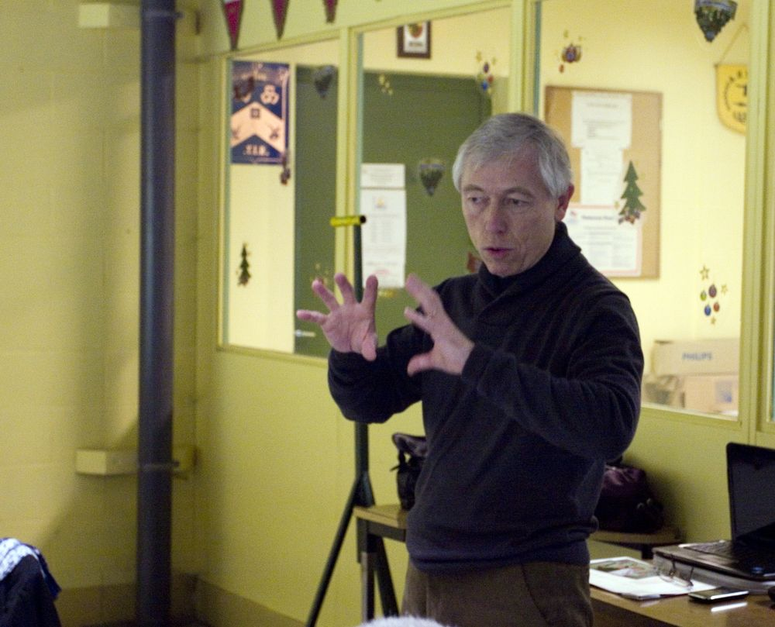

Stand de tir de Creil 7 avenue de la Forêt d’Halatte 60100 CREIL

**NOM :**

**PRENOM :**

**AGE :**

**CLUB :**

**STATUT (Tireur/Entraîneur) :**

**DISCIPLINES :**

**ADRESSE MAIL :**

**TELEPHONE :**

**DATE : 08/05/2013**

A renvoyer à : [daniel.goberville@orange.fr](mailto:daniel.goberville@orange.fr)